Del 2

Oppgave 8 på ark

Oppgave 9)

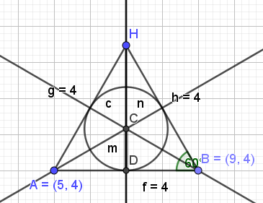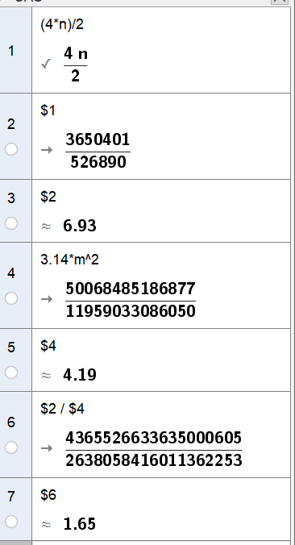

Lagde en likesidet trekant ved å ta linjestykke med bestemt lengde, deretter vinkel med fast størrelse og tok linjestykke med bestemt lengde for å få like lange sider. Deretter brukte jeg kommandoen halveringslinje for vinkel og halverte alle vinklene mine. Fikk et felles skjæringspunkt C som er sentrum i sirkelen. Lagde deretter en midtnormal fra vinkel og tok fant punktet D i skjæringen mellom midtnormalen og lina AB. Brukte kommandoen linjestykke mellom to punkt fra H til D og fikk høyden n i trekanten. Brukte dermed cas og formelen for arealet av en trekant og fikk arealet til trekanten 6.93cm^2. Brukte kommandoen linjestykke mellom to punkt mellom C og D og fikk radiusen i sirkelen altså m. Brukte formelen for arealet av en sirkel og fikk 4.19cm^2. Tok deretter arealet av trekanten/arealet av sirkelen og fikk forholdet 1,65:1.

10)

a)

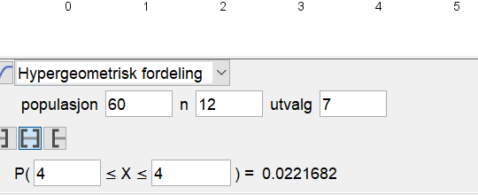

Brukte hypergeometrisk fordeling. Antall biter er 60, gunstige er 12 og det er sju utvalg. Fikk 2,2% sjanse for at du trekker nøyaktig fire gule biter.

b)

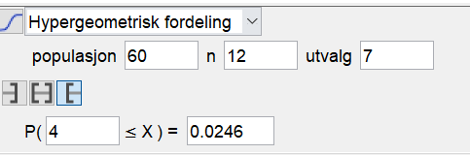

Samme verdier, men brukte høyreside for å finne sannsynligheten for å få minst 4 gule godteribiter som gir en sannsynlighet på ca. 2,5%

c)

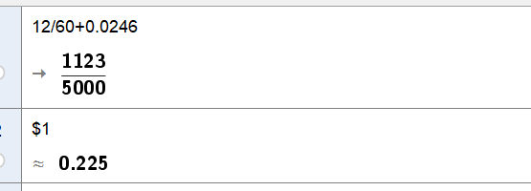

Sannsynligheten for å trekke en vilkårlig godteribit i den fargen+ sannsynligheten for å få minst 4 av samme godteribit.

11

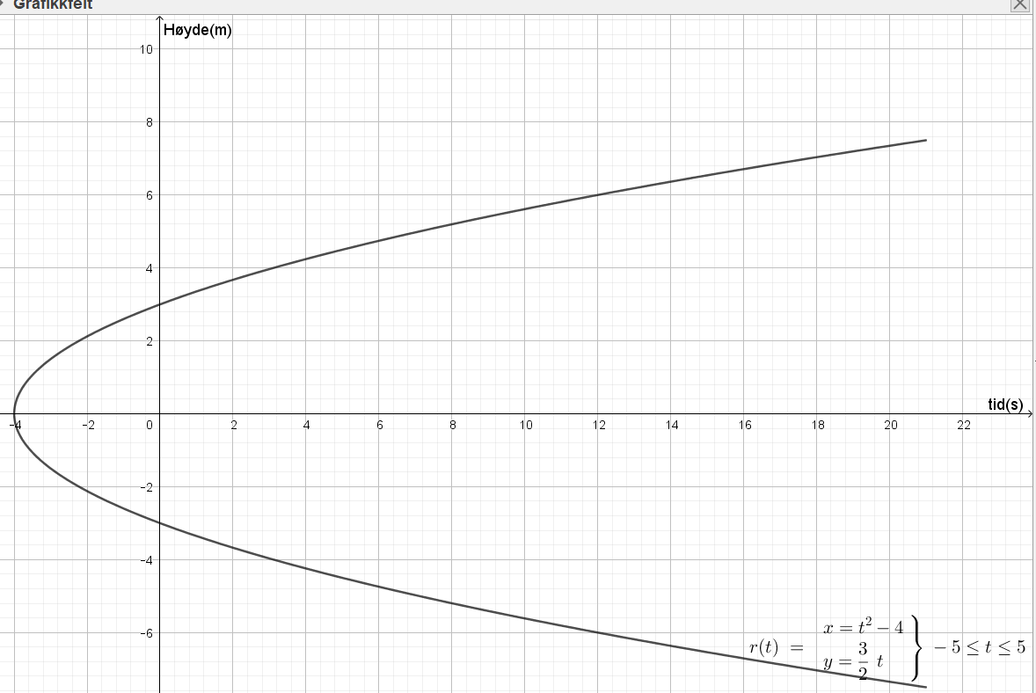

Brukte kommandoen kurve og skrev inn funksjonene for x og y, hva som var variabelen og avagrensningsverdiene.

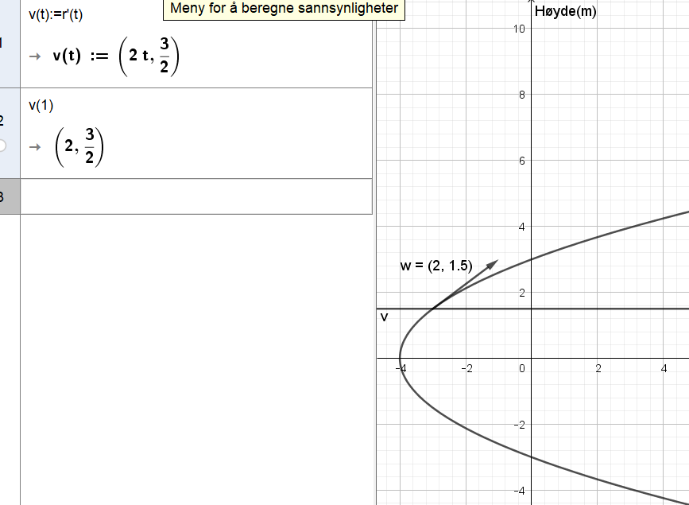

Deriverte vektorfunksjonen r, kalte den v og fant v(1) fikk dermed fartsvektoren v(1). Brukte skriv inn feltet og kommandoen vektor startpunkt og sluttpunkt. Brukte startpunkt r(1) og sluttpunkt r(1)+r’(1) for å tegne den på grafen.

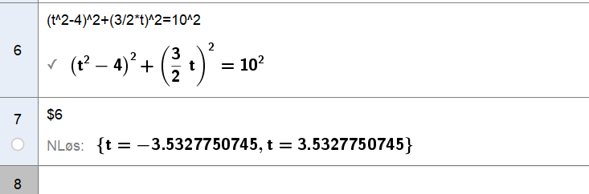

Brukte sirkellikningen og satt inn x koordinatet inn for x i sirkellikningen sentrum =(0,0) så blir bare x og y i begge. Satt inn y koordinatet inn for y og satt det lik r^2. fikk at kometen krysser jordbanen etter 3,53sekunder.

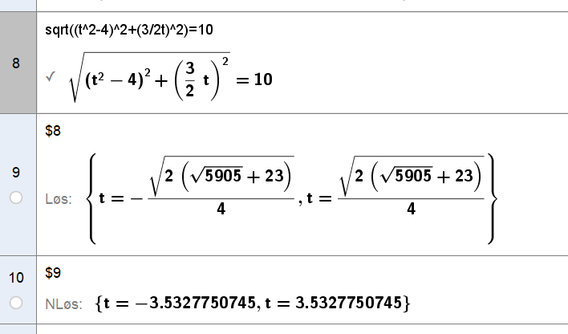

Tok formelen for avstanden mellom to punkter og brukte sentrum til sola som x1 og y1 og funksjonen for koordinatet til x som x2 og funksjonen til koordinatet til y som y2 og satt det lik 10 som er radiusen til sirkelen. Fant da at kometen på det nærmeste er 3.53m unna sola

12

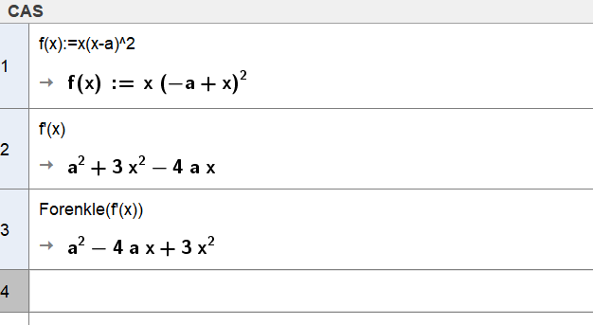

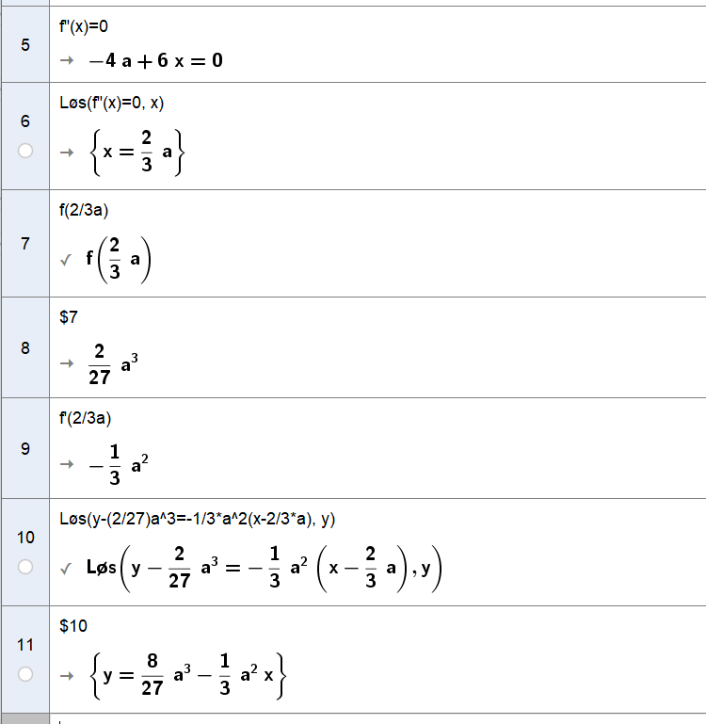

1. For å finne koordinatet til vendepunktet så satt jeg den dobbeltderiverte =0 og løs med hensyn på x fikk dermed et uttrykk for x koordinatet uttrykt ved a satt dette inn i f(x) og fikk punktet y uttrkt ved a. Koordinatet til vendepunktet= (2/3\*a, 2/27\*a^3)
2. For å finne vendetangent satt jeg inn x verdien i uttrykket for den derivert av funksjonen for å få stigningstallet og uttrykte denne med a. Brukte dermed tangentlikningen og satt inn verdiene jeg hadde og fikk likningen i celle 11.